Atitt bag ext solu 背包扩展模式

目录

1.1. 底部扩展 1

1.2. 上部扩展 加挂顶包模式 1

1.3. 内胆扩展模式 2

1.4. 双侧扩展，使用长筒工具 2

1.5. 网兜扩展模式 2

2. 扩展后太难看怎么办，使用雨罩雨衣盖住即可 2

## 底部扩展

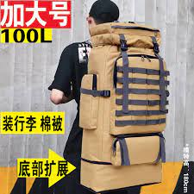

## 上部扩展 加挂顶包模式

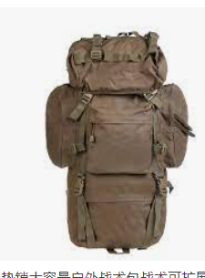

## 长内胆扩展模式

## 双侧扩展，使用长筒工具

## 网兜扩展模式

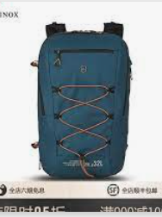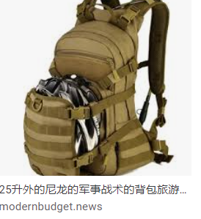

# 扩展后太难看怎么办，使用雨罩雨衣盖住即可